

ISIT IT看板项目

**运维手册**

Version 1.0

2019年10月14日

目录

IT一级资源运维管理 3

IT二级资源运维管理 3

A-IDC管理界面 4

1、UPS运维管理 4

2、机柜运维管理 5

3、机房布局运维管理 6

B-网络管理界面 7

1、网络分类运维管理 7

2、网络资源运维管理 7

3、网络端口运维管理 8

4、公网IP运维管理 8

5、内网IP运维管理 9

6、内外网IP对应运维管理 9

C-服务器&存储管理界面 10

1、服务器类型管理 10

2、服务器类硬件清单 10

3、服务器资源池管理 11

4、应用单元管理 11

5、存储设备运维管理 12

6、公有云运维管理 12

D-应用管理 13

1、应用组件类型运维管理 13

2、应用清单运维管理 14

3、应用组件-内运维管理 14

4、应用组件-公有云运维管理 15

E-人力&能力管理界面 15

1、能力清单运维管理 15

2、人员能力运维管理 16

3、应用能力运维管理 16

IT资源模糊查询 17

ITSM问题管理后台 17

关键项目管理后台 18

KPI名称后台管理 18

# IT一级资源运维管理

查询：可以根据资源编号，资源名称，是否启用，备注 几个字段查询，默认查询所有列表

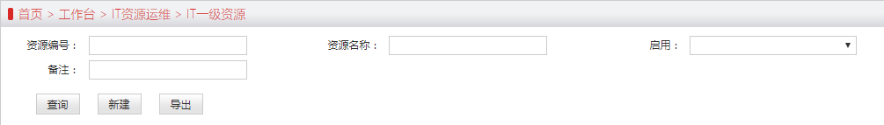

新建：

带*号为必填项，有必填项未填弹出修正提示

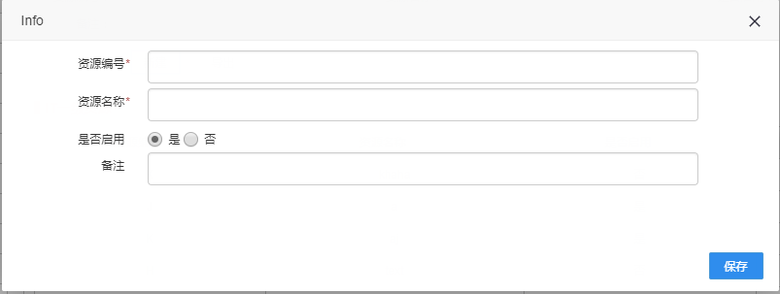

修改：选中对应行的“修改”按钮，带有禁止图标，不允许修改

资源编号和资源名称 不能修改

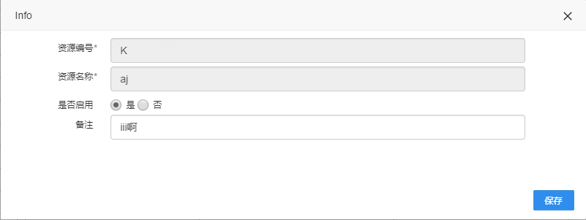

导出：点击“导出”按钮，列表数据导出为本地Excel表格

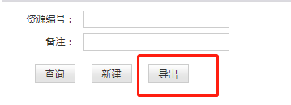

删除：点击“删除”按钮，删除当前行数据

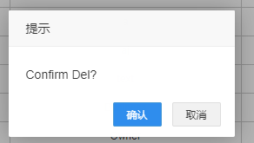

# IT二级资源运维管理

查询：可以根据一级资源ID，二级资源编号，二级资源名称，二级资源清单，是否启用，备注 几个字段查询，默认查询所有列表

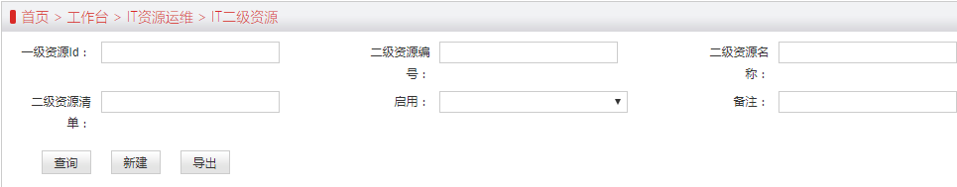

新建：

带*号为必填项，有必填项未填弹出修正提示

二级资源清单根据二级资源名称和编号生成

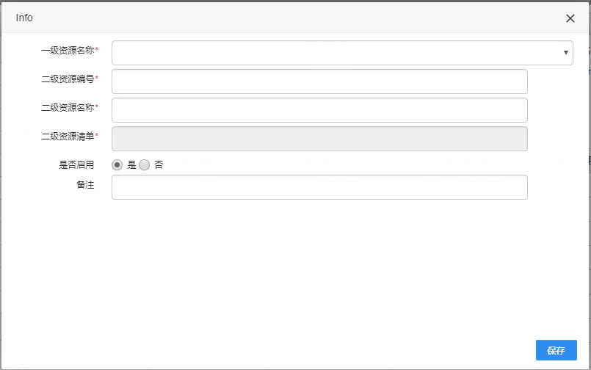

修改：选中对应行的“修改”按钮，带有禁止图标，不允许修改

一级资源名称，二级资源编号，二级资源名称和二级资源清单 不能修改

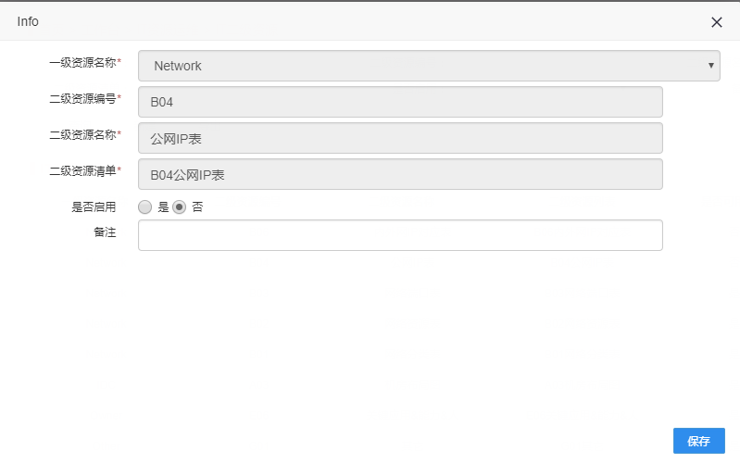

导出：点击“导出”按钮，列表数据导出为本地Excel表格

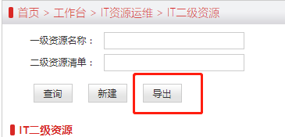

删除：点击“删除”按钮，删除当前行数据



# A-IDC管理界面

## 1、UPS运维管理

查询：可以根据UPS名称，UPSOWner，F01区域，A03IDC名称 几个字段查询，默认查询所有

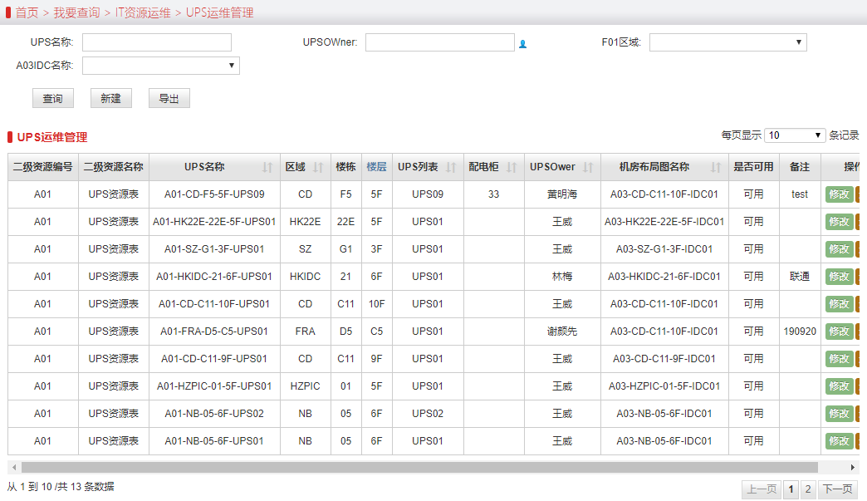

新建：输入必填项，保存

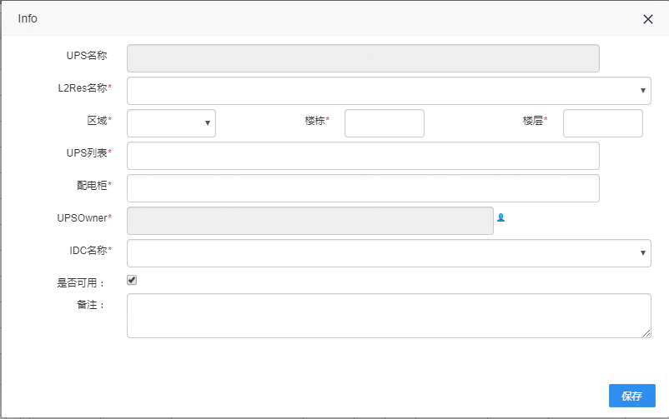

修改：选中对应行的“修改”按钮，带有禁止图标，不允许修改

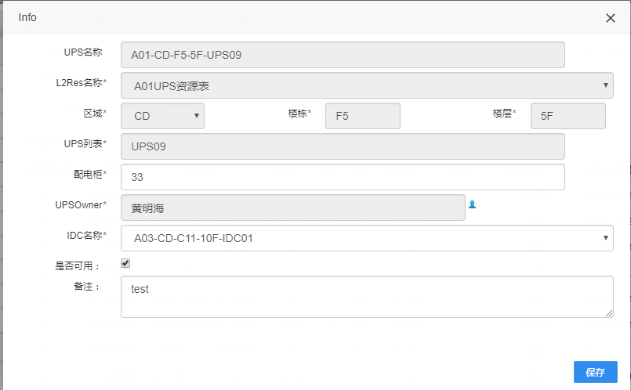

导出：点击“导出”按钮，列表数据导出为本地Excel表格

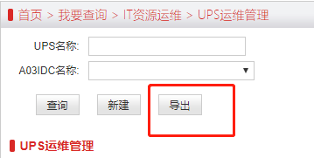

删除：点击“删除”按钮，删除当前行数据

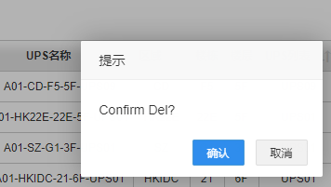

## 2、机柜运维管理

查询：可以根据机柜名称，机柜管理员，F01区域，机柜布局图名称，UPS名称1，UPS名称2 几个字段查询，默认查询所有列表

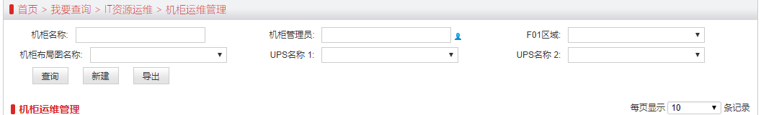

新建：自动生成项不能手动输入，必填项填写完整，保存

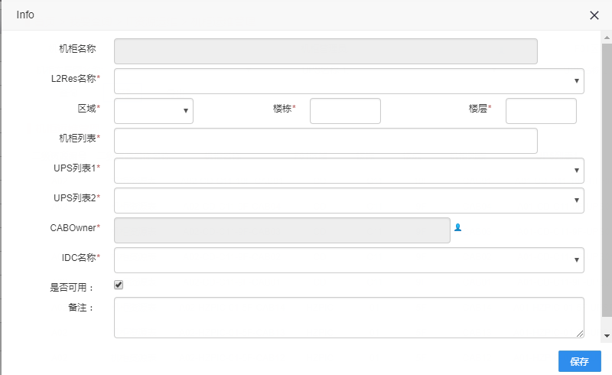

修改：选中对应行的“修改”按钮，带有禁止图标，不允许修改

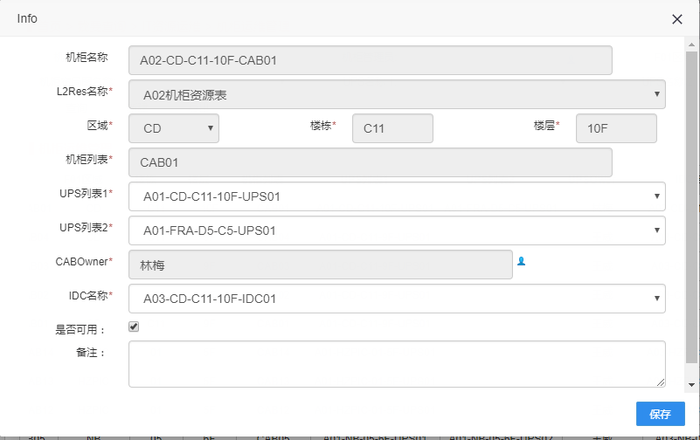

导出：点击“导出”按钮，列表数据导出为本地Excel表格

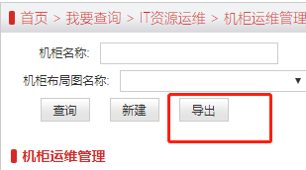

删除：点击“删除”按钮，删除当前行数据



## 3、机房布局运维管理

查询：可以根据A03IDC名称，机房管理员，F01区域 几个字段查询，默认查询所有列表

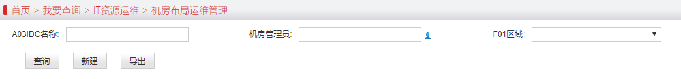

新建：自动生成项不能手动输入，必填项填写完整，保存

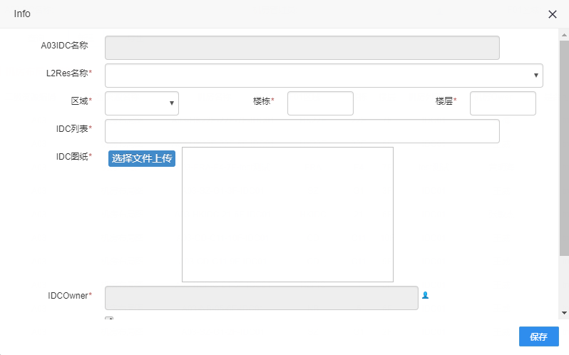

修改：选中对应行的“修改”按钮，带有禁止图标，不允许修改

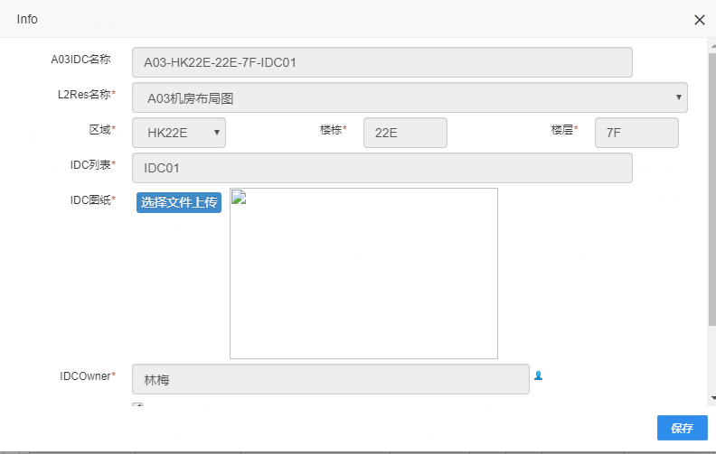

导出：点击“导出”按钮，列表数据导出为本地Excel表格

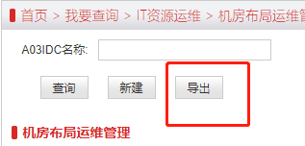

删除：点击“删除”按钮，删除当前行数据

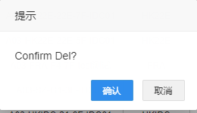

# B-网络管理界面

## 1、网络分类运维管理

查询：可以根据 网络分类简称，网络分类说明 几个字段查询，默认查询所有列表

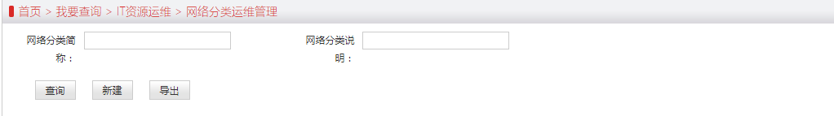

新建：自动生成项不能手动输入，必填项填写完整，保存

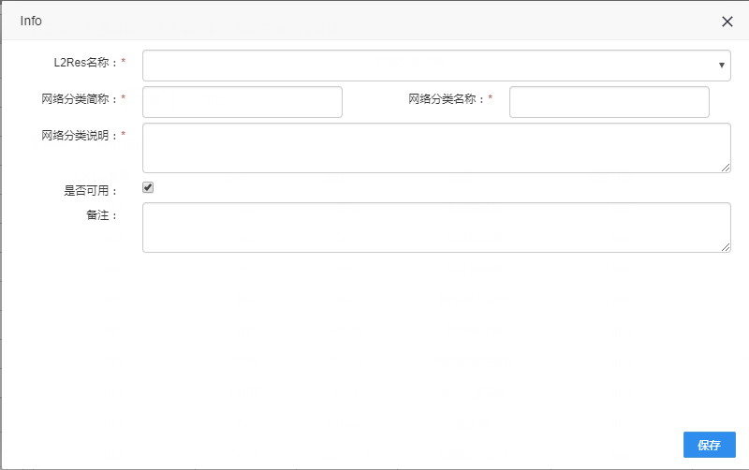

修改：选中对应行的“修改”按钮，带有禁止图标，不允许修改

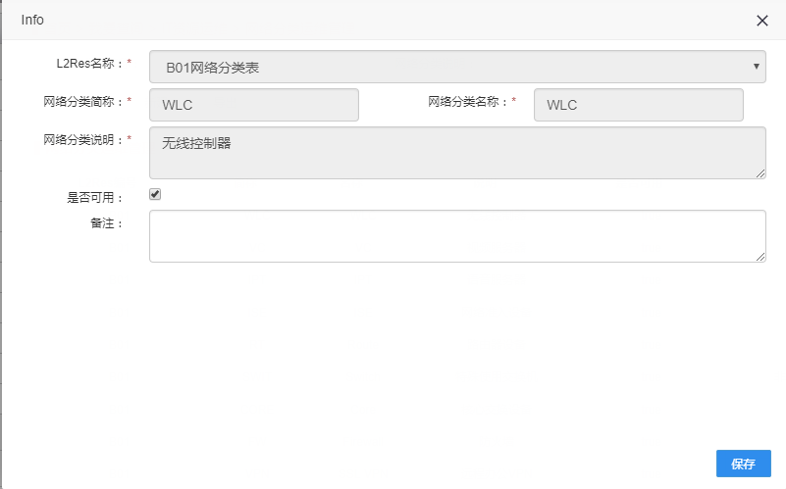

导出：点击“导出”按钮，列表数据导出为本地Excel表格

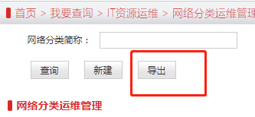

删除：点击“删除”按钮，删除当前行数据



## 2、网络资源运维管理

查询：可以根据网络资源编码，F01区域，网络分类简称，网络分类说明，设备品牌，机柜，Ower 几个字段查询，默认查询所有列表

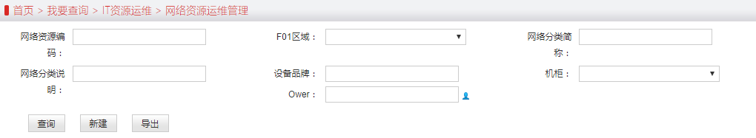

新建：自动生成项不能手动输入，必填项填写完整，保存

网络资源编码根据L2Res名称，区域，网络分类，机柜，序号，品牌，型号生成

L2Res名称，区域，网络分类，机柜，序号，品牌，型号，序列号，必填

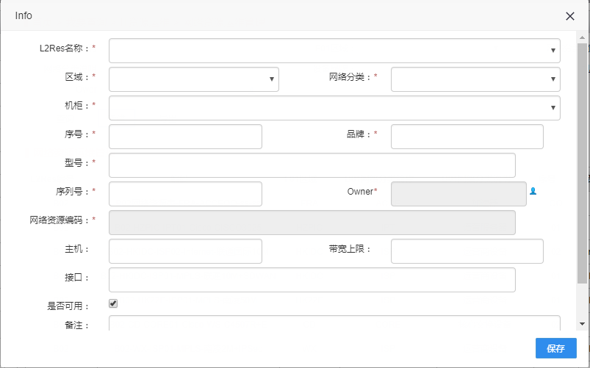

修改：选中对应行的“修改”按钮，带有禁止图标，不允许修改

L2Res名称，区域，机柜，.序号，品牌，型号，网络资源编码 编辑时不可更改

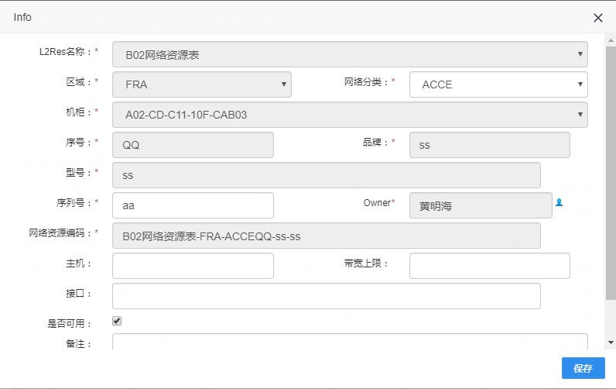

导出：点击“导出”按钮，列表数据导出为本地Excel表格

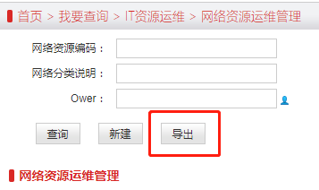

删除：点击“删除”按钮，删除当前行数据



## 3、网络端口运维管理

查询：可以根据网络资源端口编号，网络资源编码，设备品牌 几个字段查询，默认查询所有列表

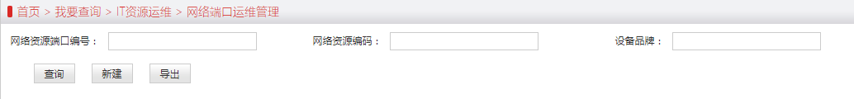

新建：自动生成项不能手动输入，必填项填写完整，保存

网络资源端口编号 自动生成

L2Res名称，设备端口编号，网络资源，必填

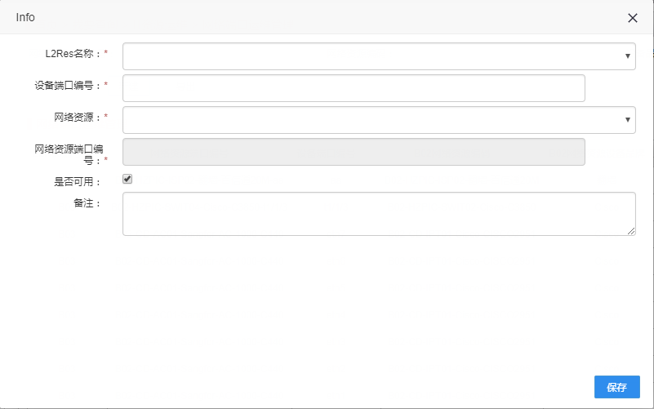

修改：选中对应行的“修改”按钮，带有禁止图标，不允许修改

L2Res名称，设备端口编号 编辑时不可更改；

网络资源端口编号 根据选择的网络资源重新生成

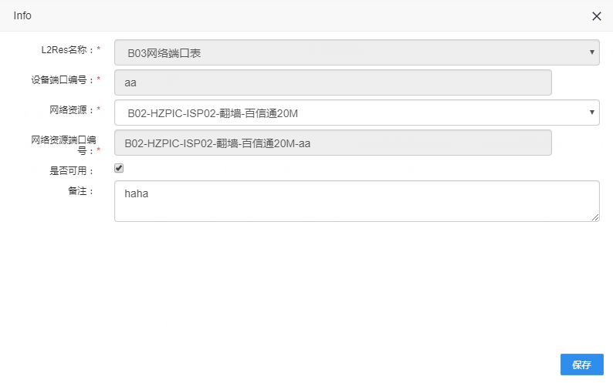

导出：点击“导出”按钮，列表数据导出为本地Excel表格

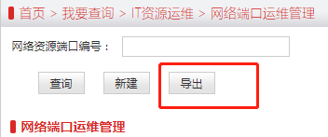

删除：点击“删除”按钮，删除当前行数据



## 4、公网IP运维管理

查询：可以根据IP，F01区域，网络资源编码，设备品牌 几个字段查询，默认查询所有列表

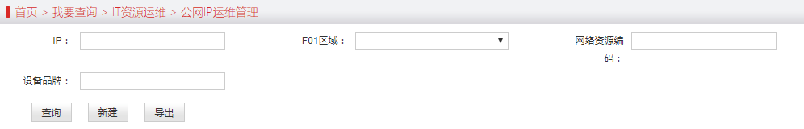

新建：自动生成项不能手动输入，必填项填写完整，保存

L2Res名称 ，区域，网络资源，IP，必填

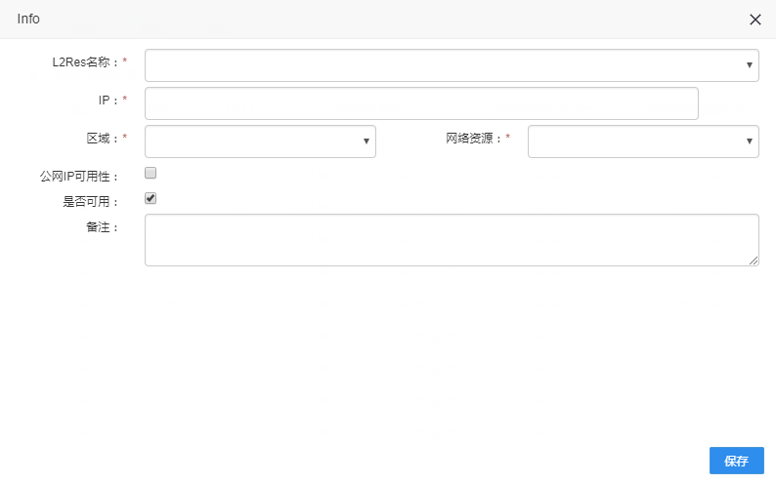

修改：选中对应行的“修改”按钮，带有禁止图标，不允许修改

L2Res名称 ，IP，区域 编辑时不可更改；

网络资源 下拉选择修改

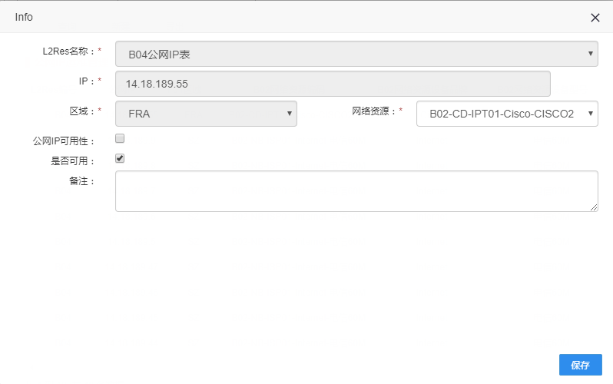

导出：点击“导出”按钮，列表数据导出为本地Excel表格

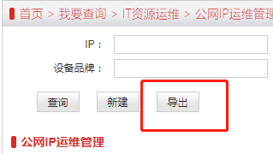

删除：点击“删除”按钮，删除当前行数据



## 5、内网IP运维管理

查询：可以根据IP，F01区域 几个字段查询，默认查询所有列表

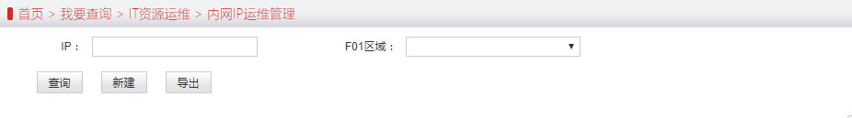

新建：自动生成项不能手动输入，必填项填写完整，保存

L2Res名称为固定列，下拉选择

IP，手动输入，区域下拉选择，，必填；

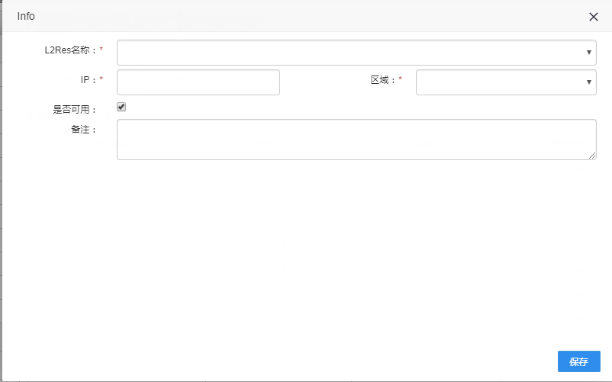

修改：选中对应行的“修改”按钮，带有禁止图标，不允许修改

L2Res名称 ，IP，区域 编辑时不可更改

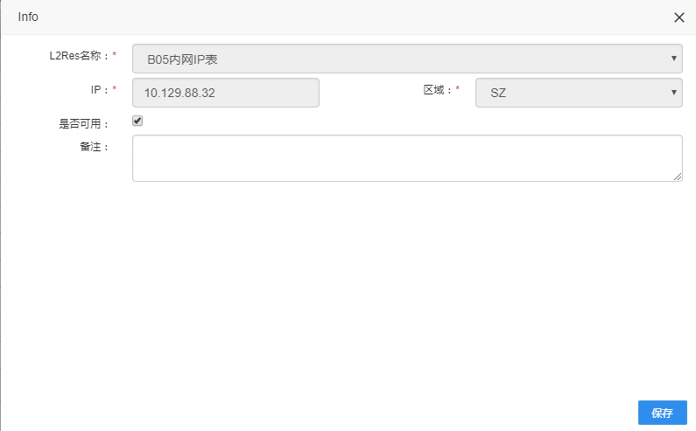

导出：点击“导出”按钮，列表数据导出为本地Excel表格

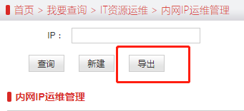

删除：点击“删除”按钮，删除当前行数据



## 6、内外网IP对应运维管理

查询：可以根据公网IP，公网IP区域，内网IP，内网IP区域 几个字段查询，默认查询所有列表

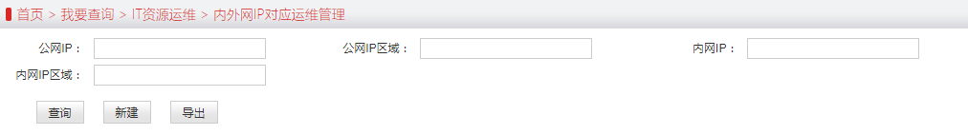

新建：自动生成项不能手动输入，必填项填写完整，保存

L2Res名称为固定列，下拉选择

公网IP地址配置，内网IP地址配置，内外网IP对应 自动生成列，不可输入

公网IP，内网IP，公网IP地址使用序号，公网IP开放端口，内网IP地址使用序号，内网IP开放端口，必填

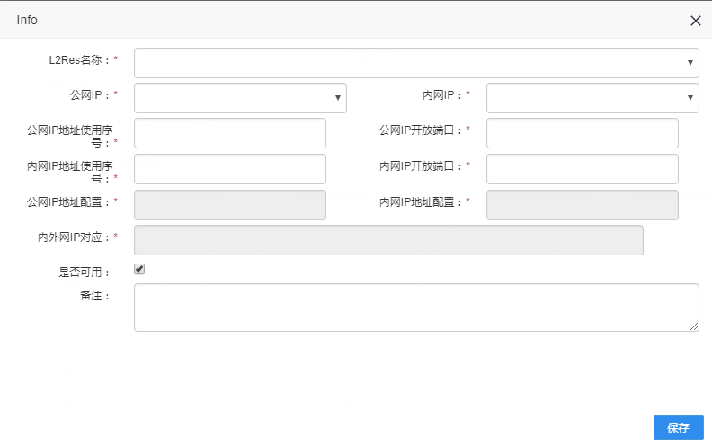

修改：选中对应行的“修改”按钮，带有禁止图标，不允许修改

L2Res名称 ，公网IP地址配置，内网IP地址配置，内外网IP对应 编辑时不可更改

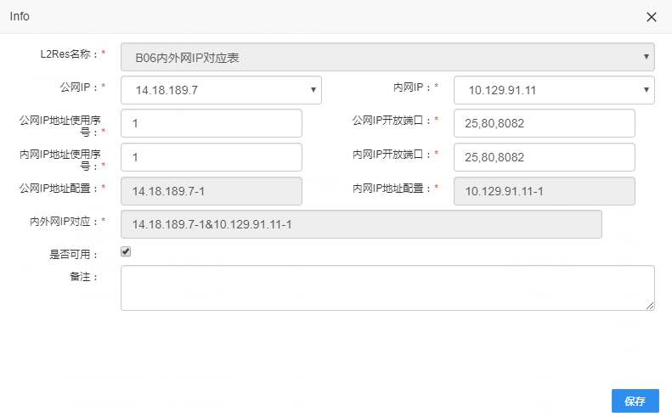

导出：点击“导出”按钮，列表数据导出为本地Excel表格

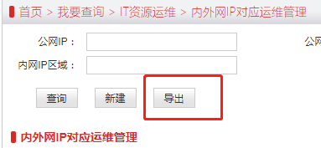

删除：点击“删除”按钮，删除当前行数据



# C-服务器&存储管理界面

## 1、服务器类型管理

查询：可以根据服务器类型简称，服务器类型说明 几个字段查询，默认查询所有列表

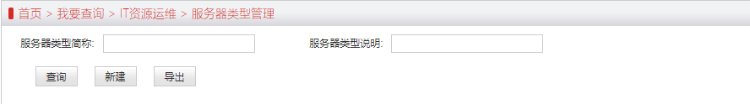

新建：自动生成项不能手动输入，必填项填写完整，保存

L2Res名称下拉框选择，必填；

服务器类型名称，服务器类型简称，服务器类型说明，必填；

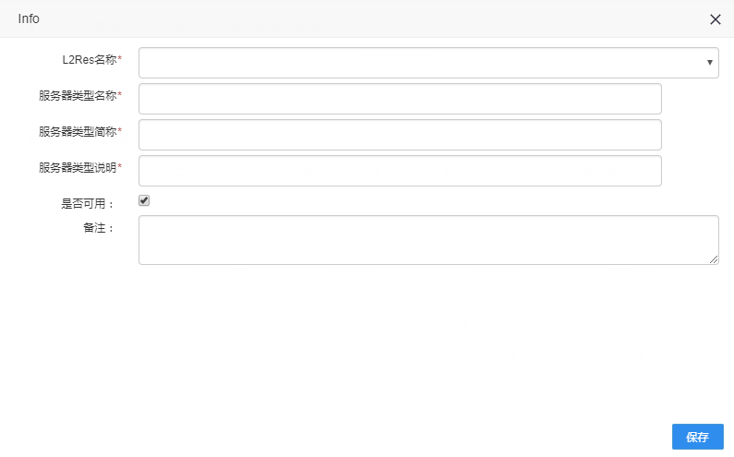

修改：选中对应行的“修改”按钮，带有禁止图标，不允许修改

L2Res名称，服务器类型名称，服务器类型简称，服务器类型说明 编辑时不可更改

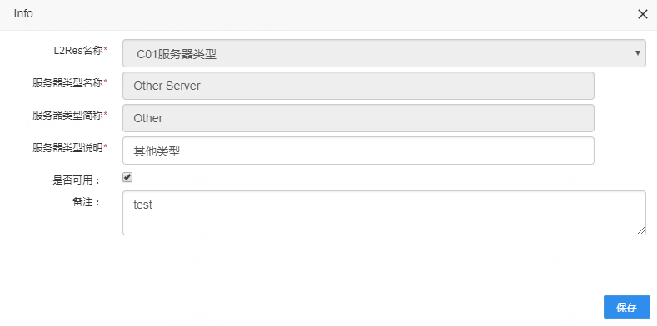

导出：点击“导出”按钮，列表数据导出为本地Excel表格

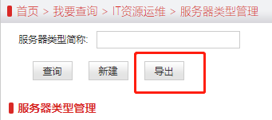

删除：点击“删除”按钮，删除当前行数据



## 2、服务器类硬件清单

查询：可以根据服务器类硬件编码，区域，服务器类型简称，服务器类型说明，服务器类设备品牌，内网IP，机柜名称，服务器资源池编码，管理Owner 几个字段查询，默认查询所有列表

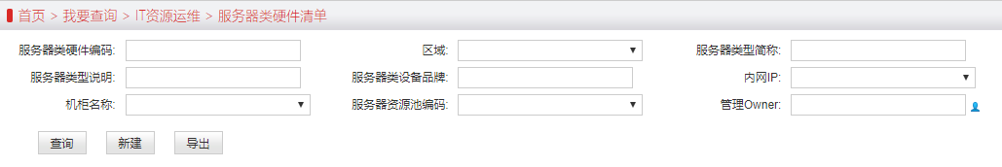

新建：自动生成项不能手动输入，必填项填写完整，保存

硬件编码自动生成，不可填写；

L2Res名称，区域，服务器类型简称，硬件序号，设备品牌，设备型号，必填

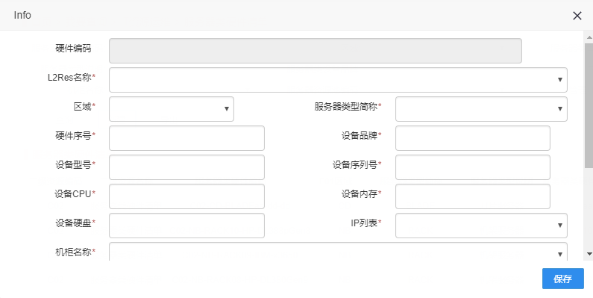

修改：选中对应行的“修改”按钮，带有禁止图标，不允许修改

硬件编码，L2Res名称，区域，服务器类型简称，硬件序号，设备品牌，设备型号，设备序列号，IP列表，编辑时不可更改

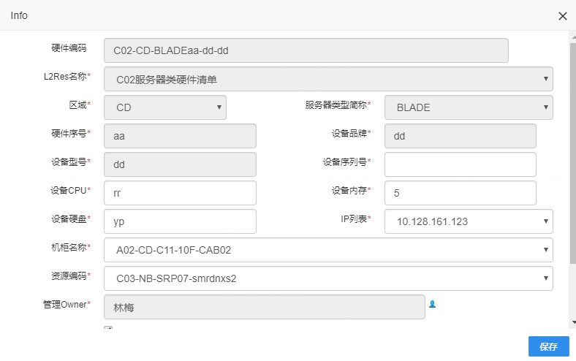

导出：点击“导出”按钮，列表数据导出为本地Excel表格

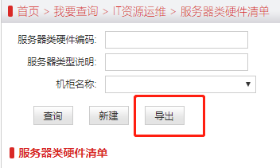

删除：点击“删除”按钮，删除当前行数据



## 3、服务器资源池管理

查询：可以根据服务器资源池编码，区域，服务器资源池简称，服务器资源池名称，服务器资源池类型，Owner 几个字段查询，默认查询所有列表

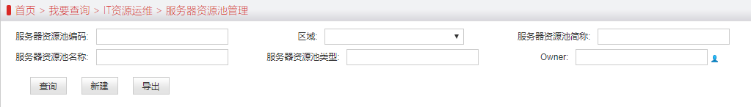

新建：自动生成项不能手动输入，必填项填写完整，保存

资源池编码自动生成，不可填写；

L2Res名称，区域，资源池简称，资源池序号，资源池名称，资源池类型，资源池CPU，资源池内存，资源池硬盘，必填

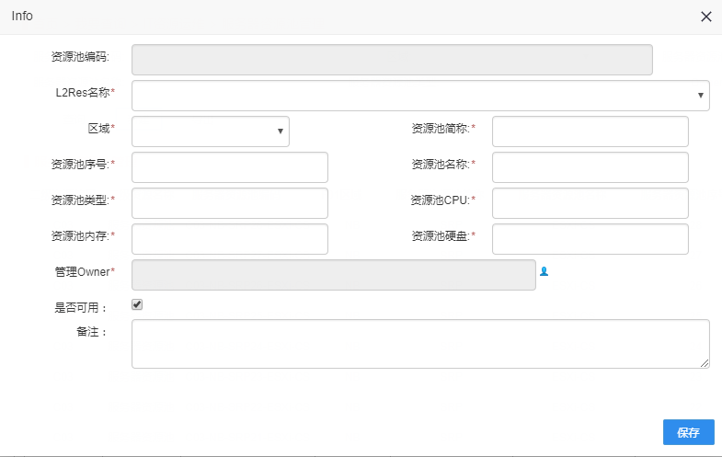

修改：选中对应行的“修改”按钮，带有禁止图标，不允许修改

资源池编码，L2Res名称，区域，资源池简称，资源池序号，资源池名称，编辑时不可更改

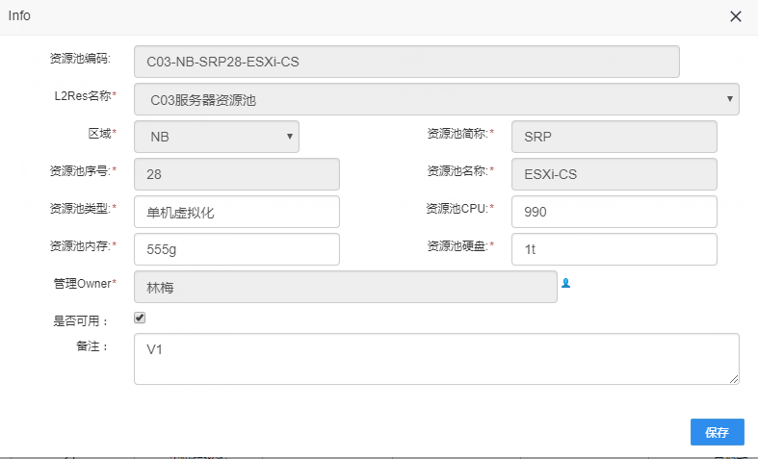

导出：点击“导出”按钮，列表数据导出为本地Excel表格

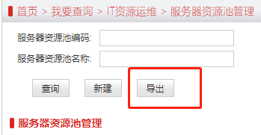

删除：点击“删除”按钮，删除当前行数据



## 4、应用单元管理

查询：可以根据应用单元编号，区域，应用单元名称，内网IP，Owner，服务器资源池编码，服务器资源池名称 几个字段查询，默认查询所有列表

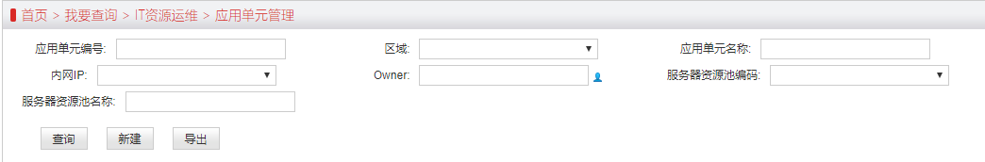

新建：自动生成项不能手动输入，必填项填写完整，保存

单元编码 自动生成列，不可填写；

L2Res名称，区域，内网IP，资源池编码，单元简称，单元序号，单元名称，单元CPU，单元内存，单元硬盘，必填

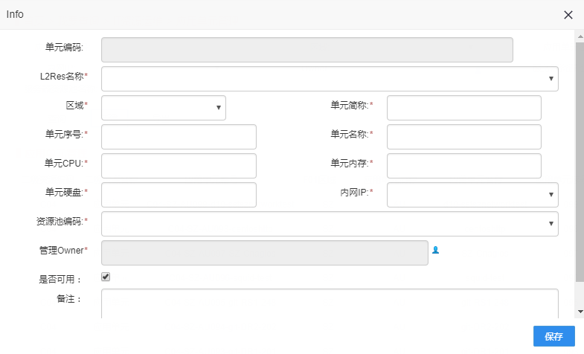

修改：选中对应行的“修改”按钮，带有禁止图标，不允许修改

单元编码，L2Res名称，区域，单元简称，单元序号，单元名称，编辑时不可更改

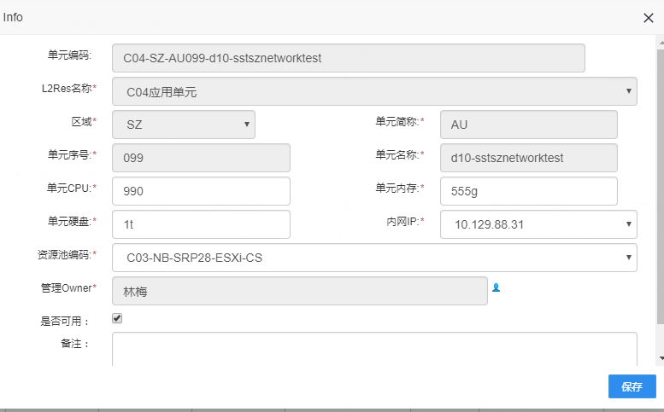

导出：点击“导出”按钮，列表数据导出为本地Excel表格

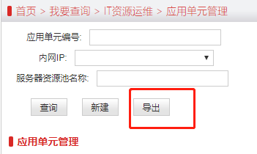

删除：点击“删除”按钮，删除当前行数据



## 5、存储设备运维管理

查询：可以根据存储设备编码，区域，服务器类型简称，服务器类型说明，管理Owner，设备品牌，机柜名称 几个字段查询，默认查询所有列表

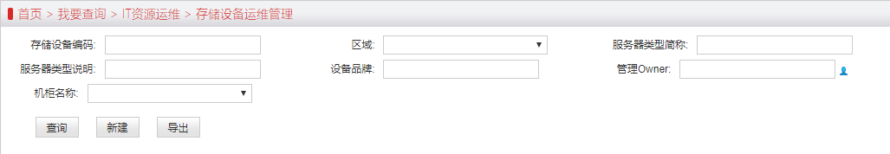

新建：自动生成项不能手动输入，必填项填写完整，保存

存储设备编码 自动生成列，不可填写；

L2Res名称，区域，服务器类型简称，机柜名称，存储设备序号，存储设备品牌，存储设备型号，存储设备序列号，设备硬盘，必填

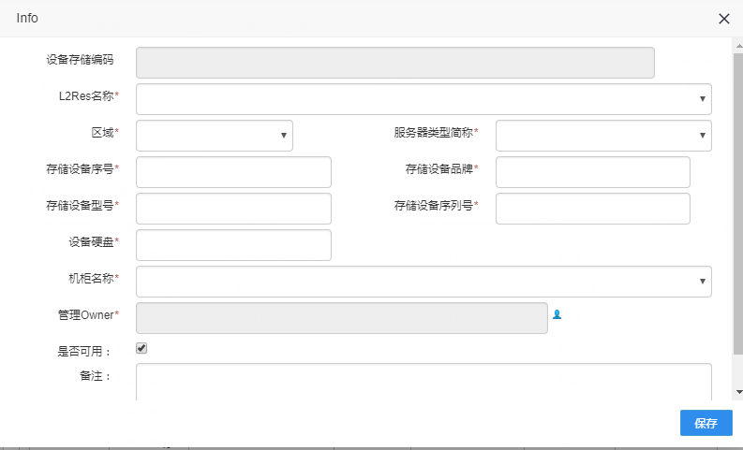

修改：选中对应行的“修改”按钮，带有禁止图标，不允许修改

储存设备编码，L2Res名称，区域，服务器类型简称，存储设备序号，存储设备品牌，存储设备型号。存储设备序列号，编辑时不可更改

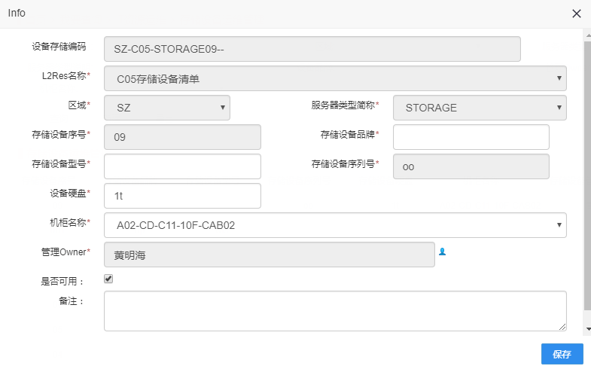

导出：点击“导出”按钮，列表数据导出为本地Excel表格

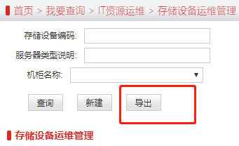

删除：点击“删除”按钮，删除当前行数据



## 6、公有云运维管理

查询：可以根据公有云资源编号，公有云简称，公有云平台，公有云管理名称，公有云资源类型，资源所属账号，公有云资源内网IP，公有云资源外网IP，资源所有区域，公有云资源ID，管理Owner 几个字段查询，默认查询所有列表

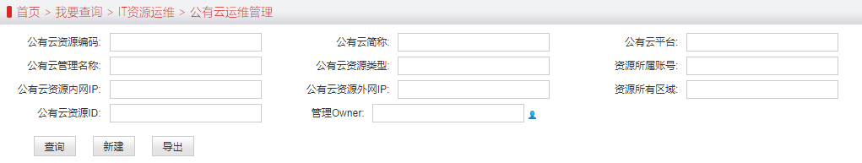

新建：自动生成项不能手动输入，必填项填写完整，保存

云资源编号 自动生成列，不可填写；

L2Res名称，公有云简称，公有云平台，公有云序号，云管理名称，云资源类型，所属账号，公有云CPU，公有云内存，公有云硬盘，云内网IP，云外网IP，云资源所在区域，公有云资源状态，公有云资源ID，必填

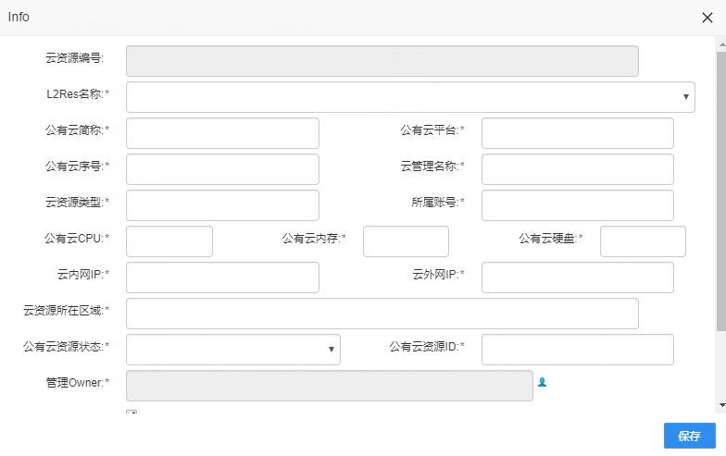

修改：选中对应行的“修改”按钮，带有禁止图标，不允许修改

云资源编号，L2Res名称，公有云简称，公有云平台，公有云序号，云管理名称，编辑时不可更改

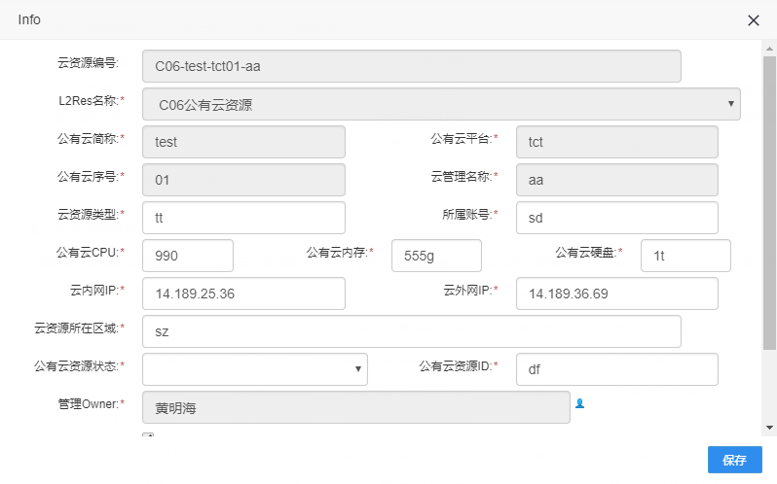

导出：点击“导出”按钮，列表数据导出为本地Excel表格

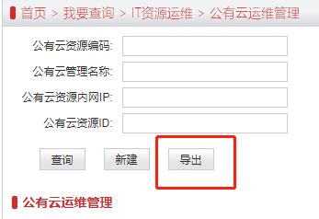

删除：点击“删除”按钮，删除当前行数据



# D-应用管理

## 1、应用组件类型运维管理

查询：可以根据应用组件类型简称，应用组件类型名称 几个字段查询，默认查询所有列表

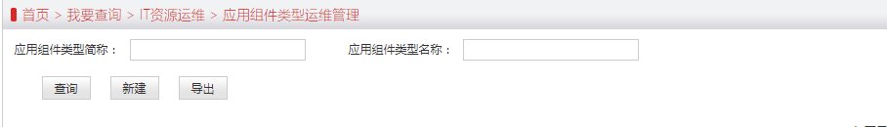

新建：

L2Res名称，简称，名称，必填

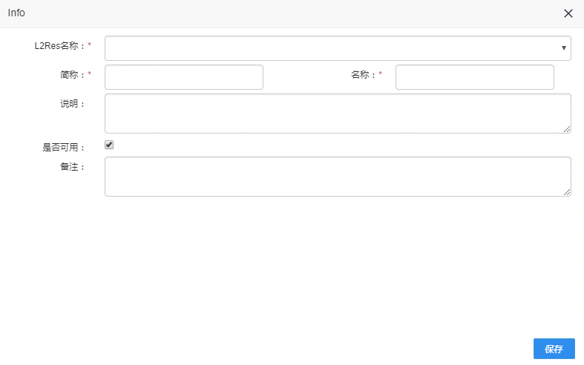

修改：选中对应行的“修改”按钮，带有禁止图标，不允许修改

L2Res名称，简称，名称，编辑时不可更改

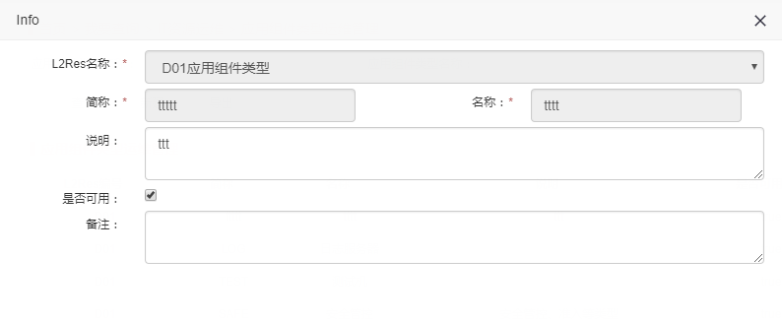

导出：点击“导出”按钮，列表数据导出为本地Excel表格

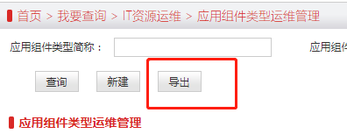

删除：点击“删除”按钮，删除当前行数据



## 2、应用清单运维管理

查询：可以根据应用简称，应用可用性，业务影响，范围影响，应用等级，是否总部ISIT管理，ISIT三级部门，业务领域，业务Owner，系统Owner 几个字段查询，默认查询所有列表

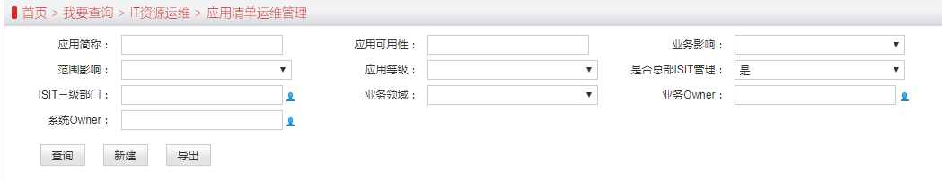

新建：

带*号为必填项，有必填项未填弹出修正提示

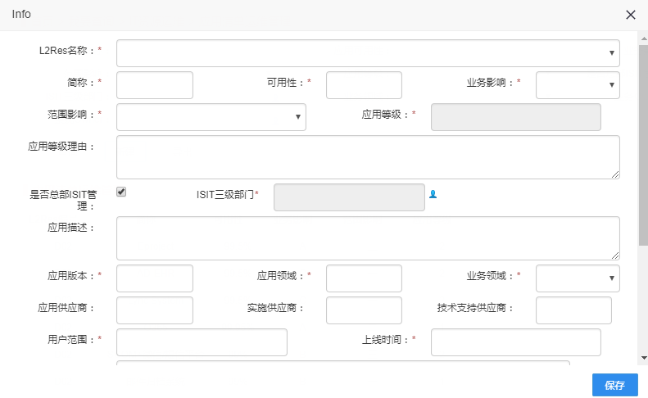

修改：选中对应行的“修改”按钮，带有禁止图标，不允许修改

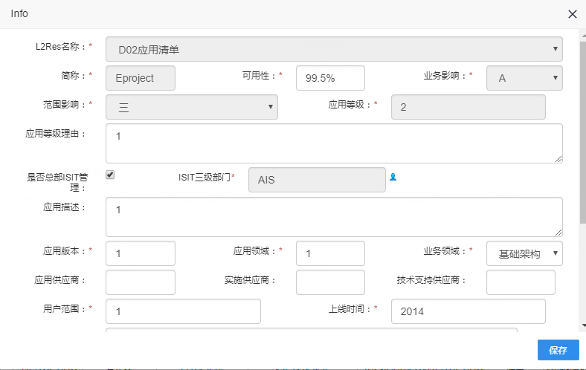

导出：点击“导出”按钮，列表数据导出为本地Excel表格

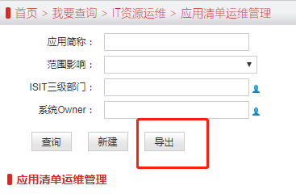

删除：点击“删除”按钮，删除当前行数据



## 3、应用组件-内运维管理

查询：可以根据编码，应用简称，应用等级，应用类型简称，名称，Owner，内网IP，应用单元编号，应用单元名称 几个字段查询，默认查询所有列表

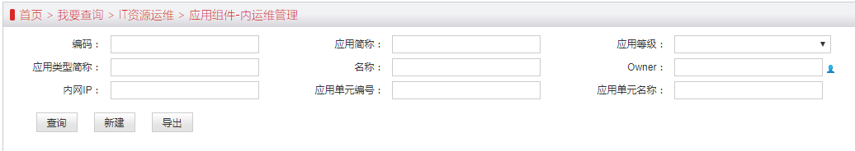

新建：

带*号为必填项，有必填项未填弹出修正提示

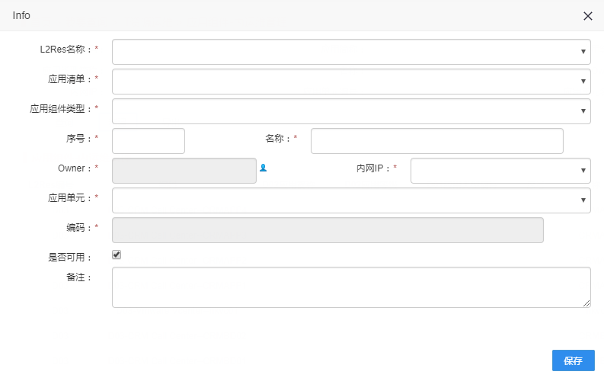

修改：选中对应行的“修改”按钮，带有禁止图标，不允许修改

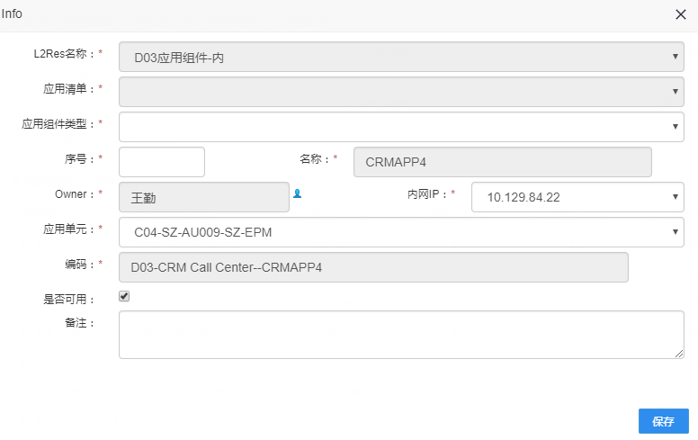

导出：点击“导出”按钮，列表数据导出为本地Excel表格

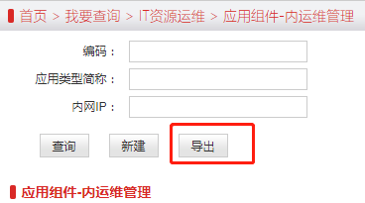

删除：点击“删除”按钮，删除当前行数据



## 4、应用组件-公有云运维管理

查询：可以根据编码，名称，应用组件类型，应用清单，公有云资源，Owner 几个字段查询，默认查询所有列表

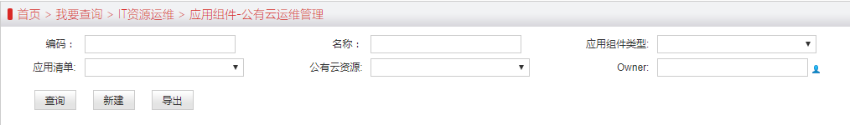

新建：

带*号为必填项，有必填项未填弹出修正提示

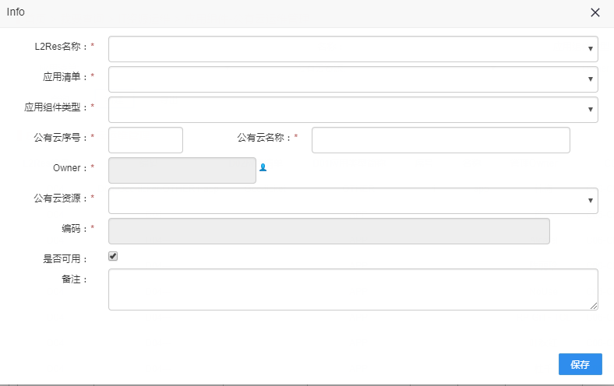

修改：选中对应行的“修改”按钮，带有禁止图标，不允许修改

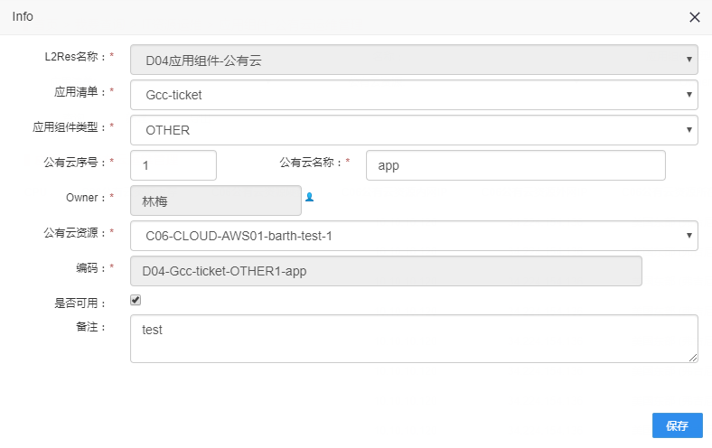

导出：点击“导出”按钮，列表数据导出为本地Excel表格

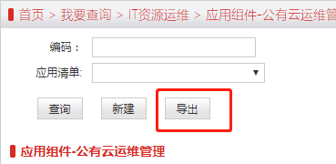

删除：点击“删除”按钮，删除当前行数据



# E-人力&能力管理界面

## 1、能力清单运维管理

查询：可以根据能力清单，能力领域，能力简称，能力归属 几个字段查询，默认查询所有列表

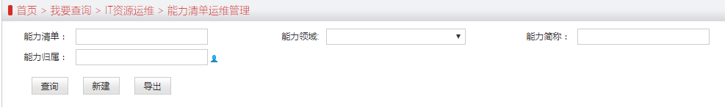

新建：

带*号为必填项，有必填项未填弹出修正提示

能力清单根据L2Res名称，能力领域，能力简称生成

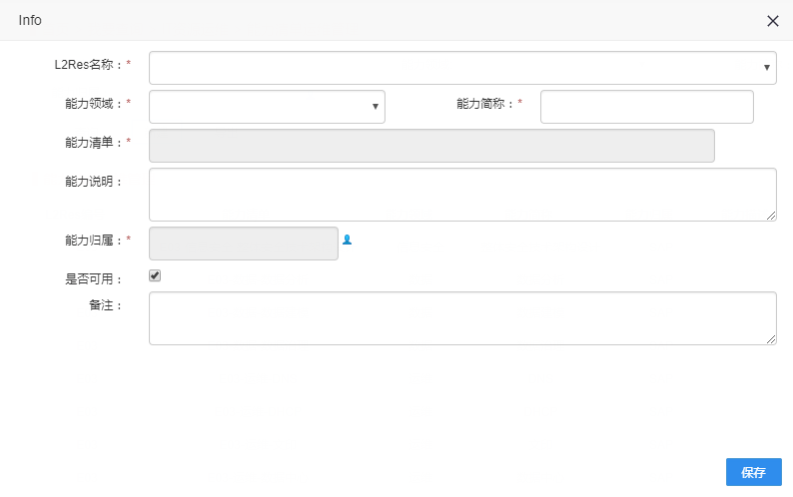

修改：选中对应行的“修改”按钮，带有禁止图标，不允许修改

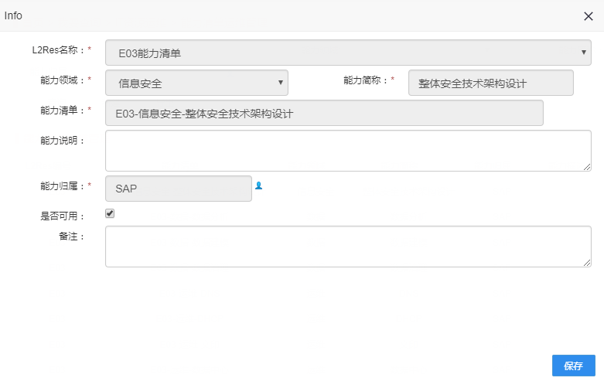

导出：点击“导出”按钮，列表数据导出为本地Excel表格

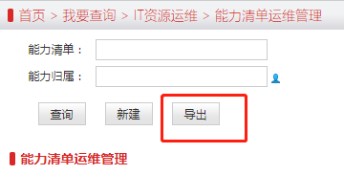

删除：点击“删除”按钮，删除当前行数据



## 2、人员能力运维管理

查询：根据部门和员工名称查询出相关人员能力清单表

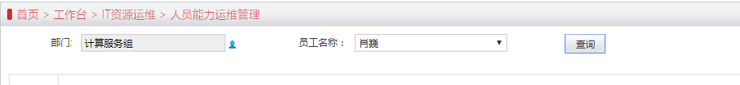

修改：查询出人员已有能力，在想添加或删除的能力前面，选中或取消选中

点击“保存”即可

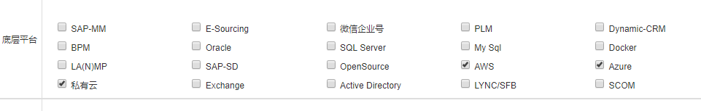

## 3、应用能力运维管理

查询：根据应用名称查询出应用能力清单表

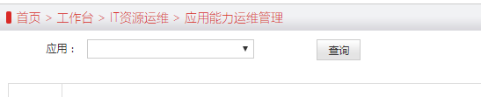

修改：查询应用能力清单表，在想添加或删除的能力前面，选中或取消选中

点击“保存”即可

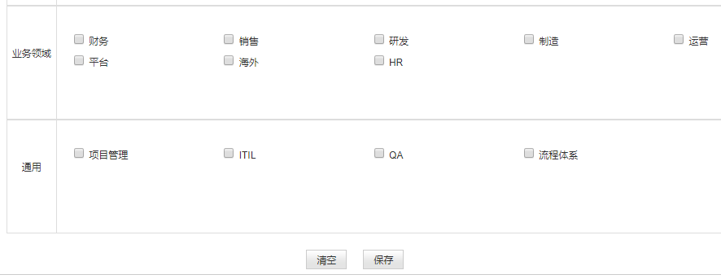

# IT资源模糊查询

查询：选择查询范围和关键字查询

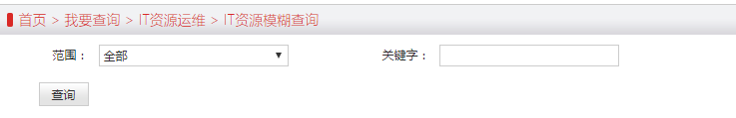

全部范围：如输入“EP”/“cloud”

应用名称模糊查询：如“ALM”

应用组件模糊查询：如“CRM”/“APAC-DC”

IP地址模糊查询：输入IP

人员模糊查询：如“武耀鹏”

品牌模糊查询：如“HP”

型号模糊查询：如“DL380G8”

岗位模糊查询：如“ALM”

区域模糊查询：如“sz”

能力模糊查询：如“运维”/ “java”

网络设备模糊查询：如“运营商设备”

服务器设备模糊查询：如“PC”“集群”

业务领域模糊查询：如“研发”

# ITSM问题管理后台

查询：可以根据问题概括，指派人，状态，创建时间 几个字段查询，默认查询所有列表

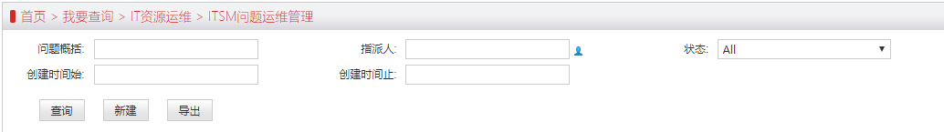

新建：

带*号为必填项，有必填项未填弹出修正提示

问题编号，不能重复

指派人三级部门，指派人三级部门，根据指派人生成

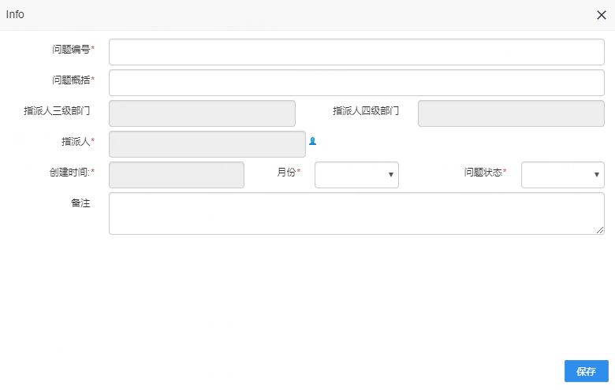

修改：选中对应行的“修改”按钮，带有禁止图标，不允许修改

问题编号 不得修改；

指派人三级部门，指派人三级部门，根据指派人生成，不可输入

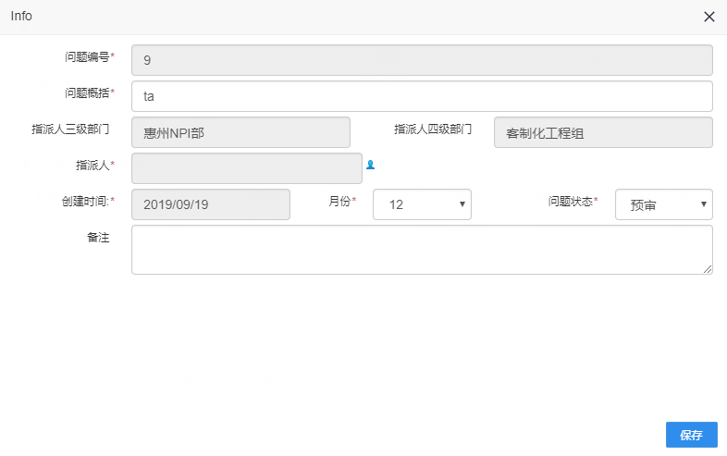

导出：点击“导出”按钮，列表数据导出为本地Excel表格

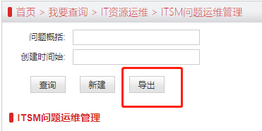

删除：点击“删除”按钮，删除当前行数据



# 关键项目管理后台

查询：可以根据标题，状态，健康度，计划时间 几个字段查询，默认查询所有列表

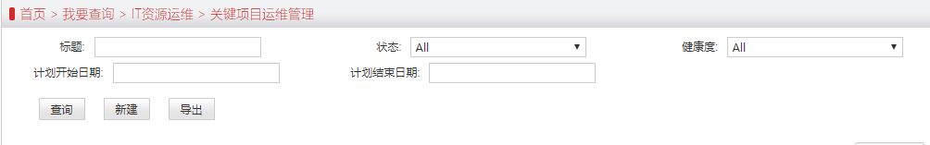

新建：

带*号为必填项，有必填项未填弹出修正提示

项目名称，不可重复

开始时间不能晚于结束时间

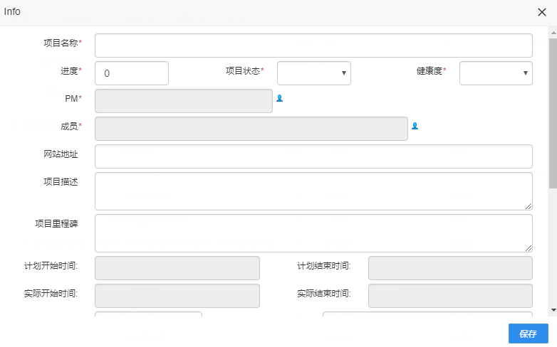

修改：选中对应行的“修改”按钮，带有禁止图标，不允许修改

项目名称 不得修改；

开始日期不得大于结束日期

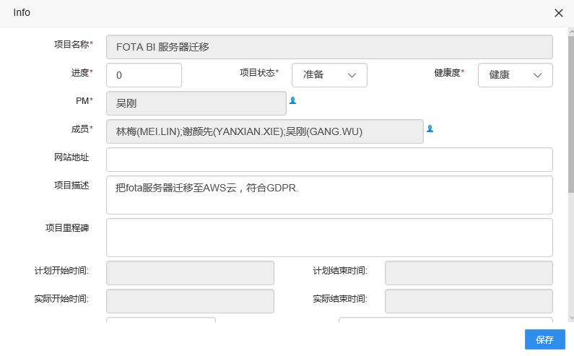

导出：点击“导出”按钮，列表数据导出为本地Excel表格

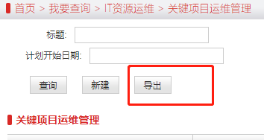

删除：点击“删除”按钮，删除当前行数据



# KPI名称后台管理

查询：可以根据名次，姓名，分数，是否启用，备注 几个字段查询，默认查询所有列表

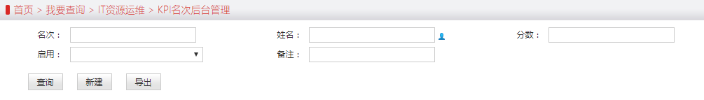

新建：

带*号为必填项，有必填项未填弹出修正提示 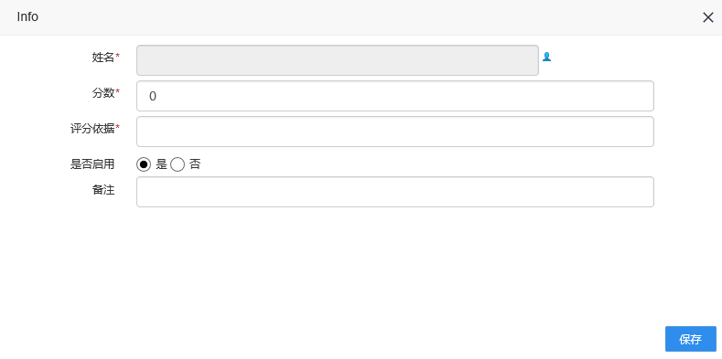

修改：选中对应行的“修改”按钮，带有禁止图标，不允许修改

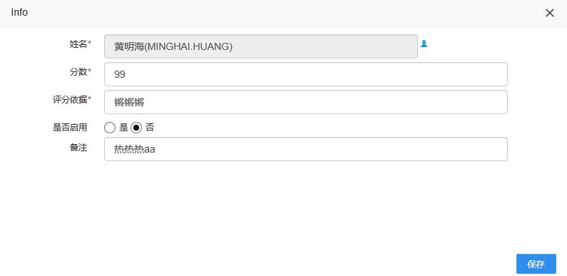

导出：点击“导出”按钮，列表数据导出为本地Excel表格

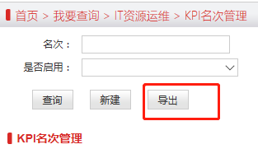

删除：点击“删除”按钮，删除当前行数据

